赤壁市公共检验检测中心2023年度部门决算

目 录
第一部分 赤壁市公共检验检测中心概况 2
一、部门主要职责 2
二、机构设置情况 3
第二部分 赤壁市公共检验检测中心2023年度部门决算表 5
一、收入支出决算总表 5
二、 收入决算表 7
三、 支出决算表 8
四、 财政拨款收入支出决算总表 9
五、一般公共预算财政拨款支出决算表 10
六、一般公共预算财政拨款基本支出决算明细表 11
七、 政府性基金预算财政拨款收入支出决算表 12
八、 国有资本经营预算财政拨款支出决算表 13
九、 财政拨款“三公”经费支出决算表 14
第三部分 赤壁市公共检验检测中心2023年度部门决算情况说明 15
一、收入支出决算总体情况说明 15
二、收入决算情况说明 15
三、支出决算情况说明 16
四、财政拨款收入支出决算总体情况说明 17
五、一般公共预算财政拨款支出决算情况说明 18
六、一般公共预算财政拨款基本支出决算情况说明 20
七、政府性基金预算财政拨款收入支出决算情况说明 21
八、国有资本经营预算财政拨款支出决算情况说明 21
九、财政拨款“三公”经费支出决算情况说明 21
十、机关运行经费支出说明 23
十一、政府采购支出说明 23
十二、国有资产占用情况说明 23
十三、预算绩效情况说明 24
十四、财政专项支出、专项转移支付支出 26
第四部分 其他需要说明的情况 26
第五部分 名词解释 26
第六部分 附件 30

第一部分 赤壁市公共检验检测中心概况

一、部门主要职责
1、承担政府相关职能部门和司法部门的农产品、食品（含食用农产品、食品添加剂、保健食品，下同）、化妆品、商务相关产品、水质和工业产（商）品及其他产品质量安全检验检测任务和仲裁检验（定），并提供相关分析报告；承担食品生产许可现场核查（技术评审）工作；为政府相关部门实施产品质量把全部监管提供技术支持和咨询信息服务。
2、依法受理相关部门、法人和其他组织申请的委托检验。
3、利用专业技术和人才优势，为生产企业产品研发、制定企业和地方产品质量标准、产品实验验证、产品质量检验检测提供技术指导、知识培训、业务咨询服务，支持企业技术创新和转型升级，推进企业产品质量整体提升，促进企业高质量发展。
4、参与国家标准和行业标准的编制、修订及其实验验证工作；开展产品检测方法、技术规程、质量及技术标准等科研工作。
5、完成上级交办的其他任务。

二、机构设置情况
从单位构成看，赤壁市公共检验检测中心部门决算由实行独立核算的赤壁市公共检验检测中心本级决算和0个下属单位决算组成。
纳入赤壁市公共检验检测中心2022年度部门决算编制范围的二级预算单位包括：赤壁市公共检验检测中心（本级）
从预算单位构成看，本部门预算包括机关及下设赤壁市产品质量综合实验室，机关共设三个股室，包括：
1、办公室。负责日常事务的协调服务和检查督办；制修订中心中长期发展规划和规章制度并组织实施；负责重要政务及领导批示情况的督办工作；负责应急管理中心技术保障的组织协调。承担中心文秘、党建、政务公开、目标考核、检测信息、档案管理、安全保密、人事管理、劳动工资、教育培训、财务管理、综合治理、计划生育、群团组织等工作；负责固定资产管理；负责物资的采购供应和管理工作；承担信息化建设与运行等相关工作；负责信息网络系统；检验管理系统的建设规划、组织开发、运行维护及协调管理；负责有关实验安全的综合管理、监督和培训工作；协调办理建议、提案；完成领导交办的其它工作。
2、检验检测业务股。负责督促检验检测计划的实施和业务技术协调、指导工作；负责检验检测工作标准、方法更新及相关信息的搜集、管理、宣贯工作；监督执行检验检测工作标准、方法、技术规范，按规定要求填报检验检测信息系统数据等工作；负责检验报告统一对外发送、归档管理等工作；负责各类报表上报和产品安全状况分析报告工作；组织开展业务技术培训与交流工作；完成中心交办的其他工作任务。
3、技术质量管理股。负责督促质量管理体系的建立实施、运行、控制保持和监督检查等管理工作；负责质量管理体系受控文件的宣贯、改进、转版、废止工作；负责组织实施质量管理体系评审、实验室内、外审与资质认定及检测结果质量保证工作；负责量值溯源、质量分类监管、质量目标考核工作；监督执行《检验检测机构资质认定评审标准》及其相关要求，组织开展年度能力验证、期间检查和质量监督等工作；负责检验检测仪器设备日常管理维护、期间核查、校准检定及档案管理工作；负责检验检测质量分析报告；负责受理、督办客户申投诉处理等工作；完成中心交办的其他工作任务。
市公共检验检测中心设下列所属事业单位：市产品质量综合实验室，公益一类，副科级机构级别按程序报批后实施，先按股级机构运行。

第二部分 2023年度部门决算表

一、收入支出决算总表

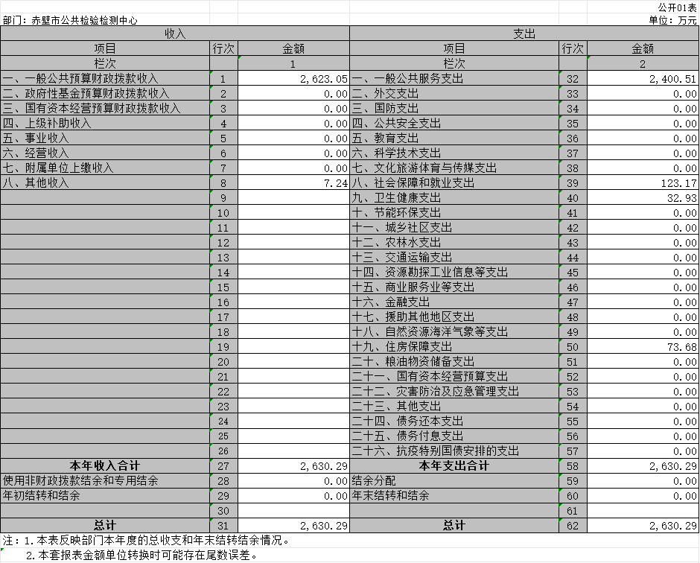

收入决算表
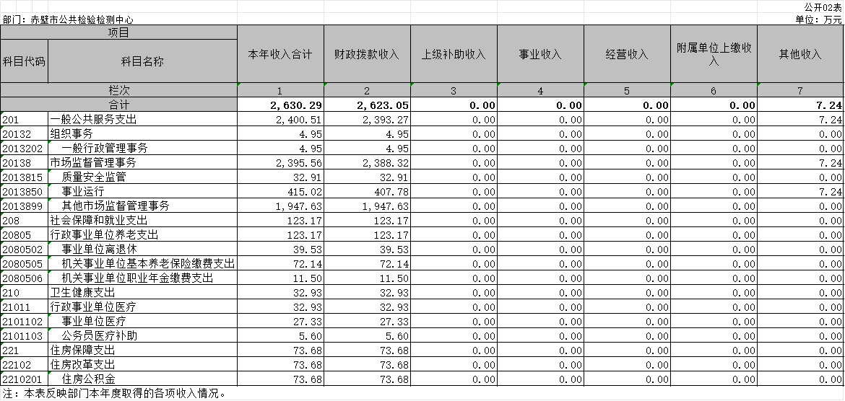

支出决算表
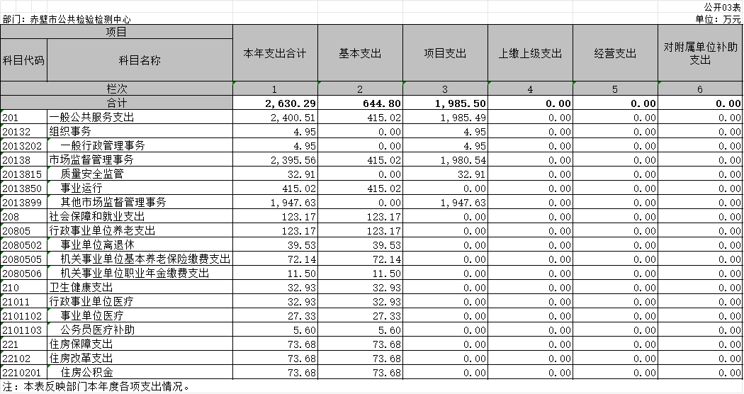

财政拨款收入支出决算总表
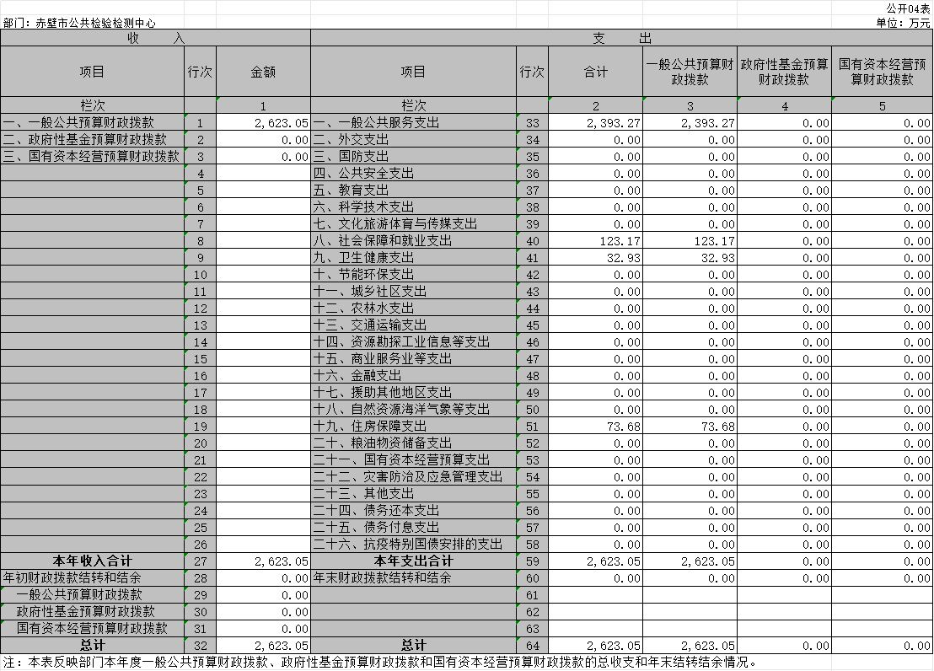

五、一般公共预算财政拨款支出决算表
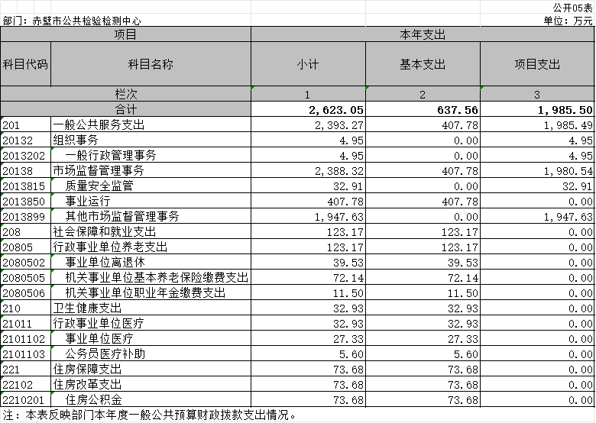

六、一般公共预算财政拨款基本支出决算明细表
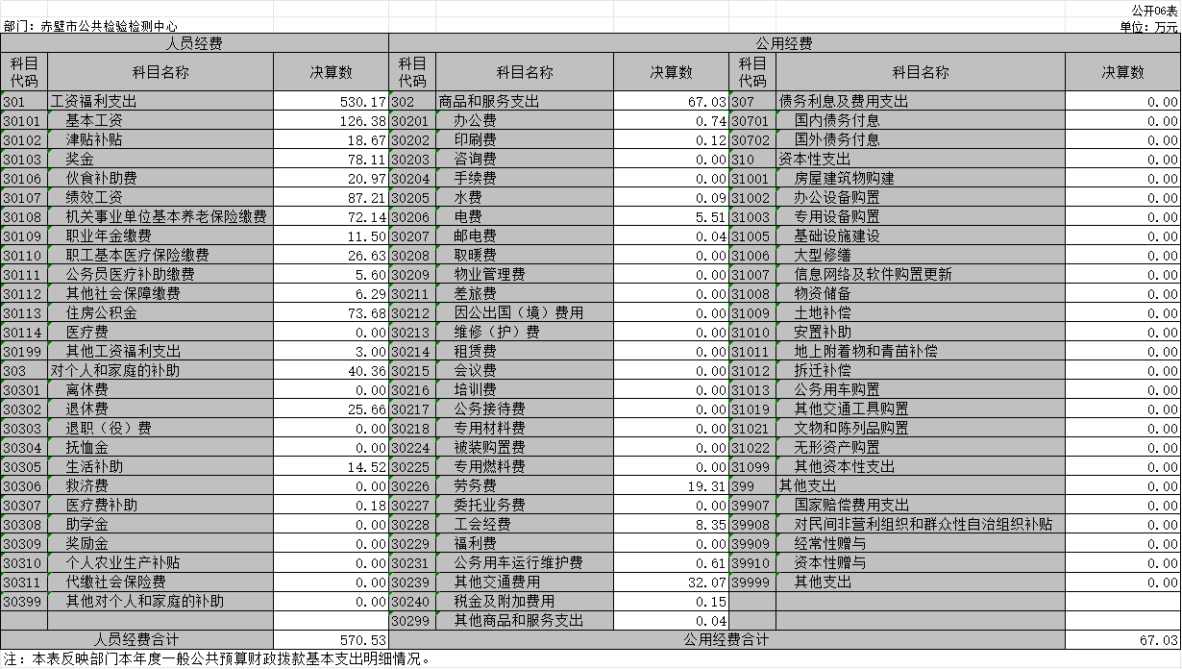

政府性基金预算财政拨款收入支出决算表

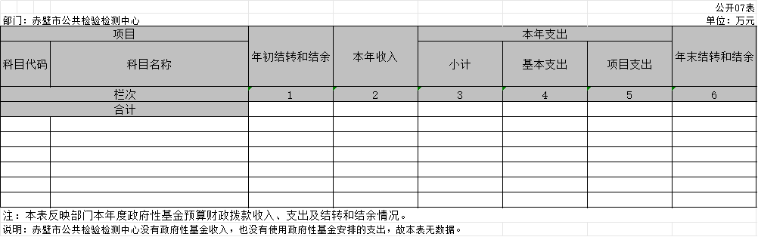

国有资本经营预算财政拨款支出决算表
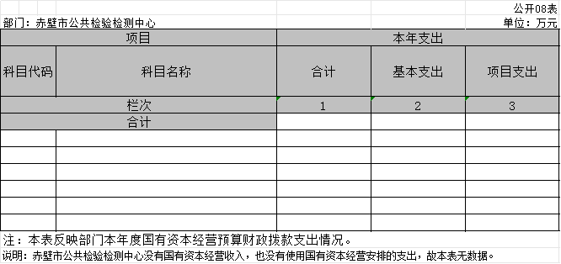

财政拨款“三公”经费支出决算表
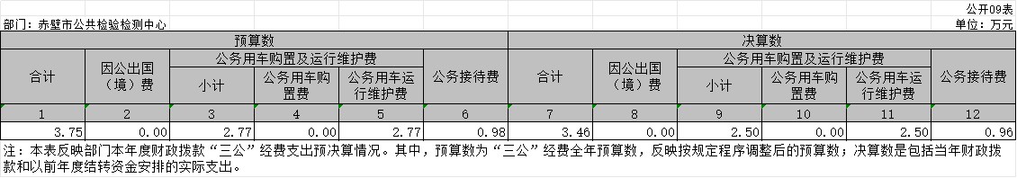

第三部分 2023年度部门决算情况说明

一、收入支出决算总体情况说明
2023年度收、支总计均为2630.29万元。与2022年度相比，收、支总计各增加1250.74万元，增长90.7%，主要原因一是新增招录人员、新增退休人员统筹资金；二是新增一般债券公检中心检测平台建设项目500万元；三是向市政府打报告，调增青砖茶抽检运行经费120万元。
图1：收、支决算总计变动情况

二、收入决算情况说明
2023年度收入合计2630.29万元，与2022年度相比，收入合计增加1250.74万元，增长90.7 %。其中：财政拨款收入2623.05万元，占本年收入99.7%；上级补助收入0万元，占本年收入0%；事业收入0万元，占本年收入0%；经营收入0万元，占本年收入0%；附属单位上缴收入0万元，占本年收入0%；其他收入7.24万元，占本年收入0.3%。

图2：收入决算结构

三、支出决算情况说明
2023年度支出合计2630.29万元，与2022年度相比，支出合计增加1250.74万元，增长90.7%。其中：基本支出644.79万元，占本年支出24.5%；项目支出1985.5万元，占本年支出75.5%；上缴上级支出0万元，占本年支出0%；经营支出0万元，占本年支出0%；对附属单位补助支出0万元，占本年支出0%。
图3：支出决算结构

四、财政拨款收入支出决算总体情况说明
2023年度财政拨款收、支总计均为2623.05万元。与2022年度相比，财政拨款收、支总计各增加1243.5万元，增长90.1%。主要原因是一是新增招录人员、新增退休人员统筹资金；二是新增一般债券公检中心检测平台建设项目500万元；三是向市政府打报告，调增青砖茶抽检运行经费120万元。
2023年度财政拨款收入中，一般公共预算财政拨款收入 2623.05万元，比2022年度决算数增加1243.5万元。增加主要原因一是新增招录人员、新增退休人员统筹资金；二是新增一般债券公检中心检测平台建设项目500万元；三是向市政府打报告，调增青砖茶抽检运行经费120万元。政府性基金预算财政拨款收入0万元，比2022年度决算数增加0万元。国有资本经营预算财政拨款收入0万元，比2022年度决算数增加0万元。
图4：财政拨款收、支决算总计变动情况

五、一般公共预算财政拨款支出决算情况说明
（一）一般公共预算财政拨款支出决算总体情况。
2023年度一般公共预算财政拨款支出2623.05万元，占本年支出合计的99.7 %。与2022年度相比，一般公共预算财政拨款支出增加1243.5万元，增长90.1%。主要原因是一是新增招录人员、新增退休人员统筹资金；二是新增一般债券公检中心检测平台建设项目500万元；三是向市政府打报告，调增青砖茶抽检运行经费120万元。
（二）一般公共预算财政拨款支出决算结构情况。
2023年度一般公共预算财政拨款支出2623.05万元，主要用于以下方面：
1.一般公共服务支出(类)支出2393.27万元，占91.2%，主要用于保障单位正常运转经费等支出。
2.社会保障和就业支出(类)支出123.17万元，占4.7%,主要用于机关事业单位基本养老保险缴费、职业年金支出。
3.卫生健康支出（类）支出32.93万元，占1.3%，主要用于事业单位医疗支出。
4.住房保障支出(类)支出73.68万元，占2.8%，主要用于购房补贴。
（三）一般公共预算财政拨款支出决算具体情况。
2023年度一般公共预算财政拨款支出年初预算为 2757.09万元，支出决算为2630.29万元，完成年初预算的95.4%。其中：
1.一般公共服务支出(类)组织事务（款）一般行政管理事务（项）。年初预算为4.95万元，支出决算为4.95万元，完成年初预算的100%。
2.一般公共服务支出(类)市场监督管理事务（款）质量安全监管（项）。年初预算为33万元，支出决算为32.91万元，完成年初预算的99.7%。
3.一般公共服务支出(类)市场监督管理事务（款）事业运行（项）。年初预算为455.81万元，支出决算为407.78万元，完成年初预算的89.5%，支出决算数小于年初预算数的主要原因：因资金短缺本年度人员奖金未发放。
4.一般公共服务支出(类)市场监督管理事务（款）其他市场监督管理事务（项）。年初预算为2033.05万元，支出决算为1947.63万元，完成年初预算的95.8%。
5.社会保障和就业支出(类)行政事业单位养老支出（款）事业单位离退休（项）。年初预算为39.53万元，支出决算为39.53万元，完成年初预算的100%。
6.社会保障和就业支出(类)行政事业单位养老支出（款）机关事业单位基本养老保险缴费支出（项）。年初预算为72.14万元，支出决算为72.14万元，完成年初预算的100%。
7.社会保障和就业支出(类)行政事业单位养老支出（款）机关事业单位职业年金缴费支出（项）。年初预算为12万元，支出决算为11.5万元，完成年初预算的95.8%。
8.卫生健康支出（类）行政事业单位医疗（款）事业单位医疗（项）。年初预算为27.33万元，支出决算为27.33万元，完成年初预算的 100%。
9.卫生健康支出（类）行政事业单位医疗（款）公务员医疗补助（项）。年初预算为5.6万元，支出决算为5.6万元，完成年初预算的100%。
10.住房保障支出(类)住房改革支出（款）住房公积金（项）。年初预算为73.68万元，支出决算为73.68万元，完成年初预算的100%。

六、一般公共预算财政拨款基本支出决算情况说明
2023年度一般公共预算财政拨款基本支出637.56万元，其中：
人员经费570.53万元，主要包括：基本工资、津贴补贴、奖金、伙食补助费、绩效工资、机关事业单位基本养老保险缴费、职业年金、职工基本医疗保险缴费、公务员医疗补助缴费、其他社会保障缴费、住房公积金、其他工资福利支出、退休费、生活补助、医疗费补助。
公用经费67.03万元，主要包括：办公费、印刷费、水费、电费、邮电费、劳务费、工会经费、公务用车运行维护费、其他交通费用、税金及附加费用、其他商品和服务支出。

七、政府性基金预算财政拨款收入支出决算情况说明
2023年度政府性基金预算财政拨款年初结转和结余0万元，本年收入0万元，本年支出0万元，年末结转和结余0万元。

八、国有资本经营预算财政拨款支出决算情况说明
2023年度国有资本经营预算财政拨款本年支出0万元。

九、财政拨款“三公”经费支出决算情况说明
（一）“三公”经费财政拨款支出决算总体情况说明。
2023年度“三公”经费财政拨款支出全年预算为3.75万元，支出决算为3.47万元，完成全年预算的92.53%。较上年减少1.02万元，下降22.8%。决算数小于全年预算数的主要原因：贯彻落实中央关于厉行节约的要求，从严控制三公经费。决算数较上年减少的主要原因贯彻落实中央关于厉行节约的要求，从严控制三公经费。
（二）“三公”经费财政拨款支出决算具体情况说明。
1.因公出国(境)费全年预算为0万元，支出决算为0万元，完成全年预算的0%。较上年增加0万元，增长0%。全年支出涉及出国（境）团组0个，累计0人次。
2.公务用车购置及运行费全年预算为2.77万元，支出决算为2.5万元，完成全年预算的90.3%；较上年增加0.49万元，增长24.4%。决算数小于全年预算数的主要原因贯彻落实中央关于厉行节约的要求，从严控制三公经费。决算数较上年增加的主要原因本年度业务用车较上年度有所增长。
(1)公务用车购置费支出0万元。本年度购置(更新)公务用车0辆。
(2)公务用车运行费支出2.5万元，主要用于公务用车加油、保险、维修等。截至2023年12月31日，开支财政拨款的公务用车保有量为1辆。
3.公务接待费全年预算为0.98万元，支出决算为0.96万元，完成全年预算的98%，较上年减少1.51万元，下降61.1%。决算数小于全年预算数的主要原因以实际行动认真贯彻落实中央八项规定及其实施细则精神和我省实施办法，严格执行《党政机关厉行节约反对浪费条例》，厉行节约，坚持“过紧日子”，持续严格管理“三公”经费开支。其中：
外宾接待支出0万元。2023年共接待来访团组0个，0人次（不包括陪同人员）。
国内公务接待支出0.96万元，接待对象主要是周边公检系统各兄弟单位，主要是开展业务交流经验工作。2023年共接待国内来访团组14个，87人次（不包括陪同人员）。

十、机关运行经费支出说明
本单位为非参公管理的事业单位，无机关运行经费支出。

十一、政府采购支出说明
本单位 2023年度政府采购支出总额 24.7万元，其中：政府采购货物支出6.1万元、政府采购工程支出0万元、政府采购服务支出18.6万元。授予中小企业合同金额24.7万元，占政府采购支出总额的100%，其中：授予小微企业合同金额24.7万元，占授予中小企业合同金额的0%；货物采购授予中小企业合同金额占货物支出金额的24.7%，工程采购授予中小企业合同金额占工程支出金额的0%，服务采购授予中小企业合同金额占服务支出金额的75.3%。

十二、国有资产占用情况说明
截至2023年 12月31日，部门（单位）共有车辆 1辆，其中，副省级及以上领导干部用车0 辆、主要负责人用车0辆、机要通信用车0辆、应急保障用车0辆、执法执勤用车 0辆、特种专业技术用车0辆、离退休干部服务用车0辆、其他用车1辆；单位价值 100 万元以上设备2台（套）。

十三、预算绩效情况说明
(一)预算绩效管理工作开展情况。
根据预算绩效管理要求，本部门组织对2023年度一般公共预算项目支出全面开展绩效自评，共涉及项目9个，资金1983.02万元，占一般公共预算项目支出总额的99.87％。从评价情况来看，本部门绝大部分产出指标的指标值已达到年初设定目标值；项目实施效果比较明显，绝大部分效益指标的指标值已达到年初设定目标值。
组织开展部门整体绩效评价，评价情况来看，赤壁市公共检验检测中心整体支出预算执行率为95.4%，执行情况优，2023年部门整体支出绩效目标基本完成。整体支出资金严格按照相关法律法规、规范性文件的规定要求进行支出，预算执行总额控制在年初预算批复和预算追加额度内，圆满完成各项工作任务，绝大部分产出指标的指标值已达到年初设定目标值；绝大部分效益指标的指标值已达到年初设定目标值。
（二）部门决算中项目绩效自评结果。
本部门今年在部门决算中反映所有项目绩效自评结果。
综合检测实验室项目工程项目绩效自评综述：项目全年预算数为800万元，执行数为800万元，完成预算100％。主要产出和效益：一是赤壁市公共检验检测中心综合楼建设项目完成后，可切实整合全市相关产品检验检测方面的资源，做到统一调配资源，统一规划实验室建设，统一制定检测目录和抽检计划，统一经费使用（政府购买服务）和统一协调管理。每年可节省各行业打包外检费用1000万元左右；二是能正常履行监管职能，提升产品质量，促进产业升级，保险社会公共安全，提高产品竞争力；三是项目建设可产生一定量的废水、废气、废物，但通过采取适当措施，可使项目建设带来的不利影响达到可控水平，可持续影响指标。发现的问题及原因：无。下一步改进措施：无
实验室检测能力提升项目绩效自评综述：项目全年预算数为110万元，执行数为107.48万元，完成预算97.7％。主要产出和效益为一是开展检验检测工作955批次；二是专业技术培训51人次；三是极大改善了我市的检测能力和综合水平，促进我市快速发展。发现的问题及原因：无。下一步改进措施：无。
2023化妆美妆设备仪器购置项目绩效自评综述：项目全年预算数为803.05万元，执行数为803.05万元，完成预算100％。主要产出和效益：一是赤壁市公共检验检测中心化妆美妆检验检测实验室项目完成后，可切实服务全市化妆美妆产品检验检测方面的需求，提升我市化妆美妆产品开发、科研、检测能力，促进化妆美妆产业集聚和产业结构升级，实现化妆美妆产品产业的可持续发展。每年可节化妆美妆行业外检费用。；二是能正常履行监管职能，服务赤壁化妆美妆企业，提升产品质量，促进产业升级，保险社会公共安全，提高产品竞争力。发现的问题及原因：无。下一步改进措施：无。
农产品质量检测所经费项目绩效自评综述：项目全年预算数为69.75万元，执行数为69.75万元，完成预算100％。主要产出和效益极大改善了我市的检测能力和综合水平，促进我市快速发展。发现的问题及原因：无。下一步改进措施：无。
（三）绩效评价结果应用情况。
部门绩效评价结果应用情况。加强评价体系建设、完善绩效评价指标体系和方法体系，提高评价结果的科学性、客观性和准确性、加强绩效评价结果应用，将绩效自评结果作为以后年度该项目预算编制和安排财政资金的重要参考依据；将绩效自评结果按照要求向社会公开，自觉接受社会监督。
部门绩效评价结果拟应用情况。将绩效自评结果与2023年预算编制相结合，对实施效果好的项目优先保障项目资金预算，并在编制预算的过程中，对绩效目标及指标进行梳理完善，完成绩效指标编制自评工作。同时加强内部控制管理，建立项目绩效考核机制，促进项目产出及效益提升，将绩效管理工作落到实处。

十四、财政专项支出、专项转移支付支出
本单位无财政专项支出、专项转移支付支出。
- 其他需要说明的情况
本单位2023年无其他需要说明的情况。

第五部分 名词解释
(一)一般公共预算财政拨款收入：指省级财政一般公共预算当年拨付的资金。
(二)政府性基金预算财政拨款收入：指省级财政政府性基金预算当年拨付的资金。
(三)国有资本经营预算财政拨款收入：指省级财政国有资本经营预算当年拨付的资金。
(四)上级补助收入：指从事业单位主管部门和上级单位取得的非财政补助收入。
(五)事业收入：指事业单位开展专业业务活动及其辅助活动取得的收入。
(六)经营收入：指事业单位在专业业务活动及其辅助活动之外开展非独立核算经营活动取得的收入。
(七)其他收入：指单位取得的除上述“一般公共预算财政拨款收入”、“政府性基金预算财政拨款收入”、“国有资本经营预算财政拨款收入”、“上级补助收入”、“事业收入”、“经营收入”等收入以外的各项收入。
(八)使用非财政拨款结余和专用结余：指事业单位按照预算管理要求使用非财政拨款结余弥补收支差额的金额，以及使用专用结余安排支出的金额。
(九)年初结转和结余：指单位以前年度尚未完成、结转到本年仍按原规定用途继续使用的资金，或项目已完成等产生的结余资金。
(十)本部门使用的支出功能分类科目(到项级)
1.一般公共服务支出(类)组织事务（款）一般行政管理事务（项），反映行政单位（包括实行公务员管理的事业单位）未独立设置项级科目的其他项目支出。
2.一般公共服务支出(类)市场监督管理事务（款）质量安全监管（项），反映产品质量安全监管、特种设备安全监管等质量监管专项工作支出。
3.一般公共服务支出(类)市场监督管理事务（款）事业运行（项），反映事业单位的基本支出，不包括行政单位（包括实行公务员管理的事业单位）后勤服务中心、医疗室等附属事业单位。
4.一般公共服务支出(类)市场监督管理事务（款）其他市场监督管理事务（项），反映其他市场监督管理事务方面的支出。
5.社会保障和就业支出(类)行政事业单位养老支出（款）事业单位离退休（项），反映各类离退休人员管理机构的支出。
6.社会保障和就业支出(类)行政事业单位养老支出（款）机关事业单位基本养老保险缴费支出（项），反映机关事业单位实施养老保险制度由单位缴纳的基本养老保险支出。
7.社会保障和就业支出(类)行政事业单位养老支出（款）机关事业单位职业年金缴费支出（项），反映机关事业单位实施养老保险制度由单位实际缴纳的职业年金支出。
8.卫生健康支出（类）行政事业单位医疗（款）事业单位医疗（项），反映财政部门安排的事业单位基本医疗保险缴费经费，未参加医疗保险的行政单位的公费医疗经费，按国家规定享受离休人员的医疗经费。
9.卫生健康支出（类）行政事业单位医疗（款）公务员医疗补助（项），反映财政部门集中安排的公务员医疗补助经费。
10.住房保障支出(类)住房改革支出（款）住房公积金（项），反映按房改政策规定，行政事业单位向符合条件职工（含离退休人员）发放的用于购买住房的补贴。
(十一)结余分配：指事业单位按照会计制度规定缴纳的企业所得税、提取的专用结余以及转入非财政拨款结余的金额等。
(十二)年末结转和结余：指单位按有关规定结转到下年或以后年度继续使用的资金，或项目已完成等产生的结余资金。
(十三)基本支出：指为保障机构正常运转、完成日常工作任务而发生的人员支出和公用支出。
(十四)项目支出：指在基本支出之外为完成特定行政任务或事业发展目标所发生的支出。
(十五)经营支出：指事业单位在专业活动及辅助活动之外开展非独立核算经营活动发生的支出。
(十六)“三公”经费：纳入省级财政预决算管理的“三公”经费，是指省直部门用财政拨款安排的因公出国(境)费、公务用车购置及运行费和公务接待费。其中，因公出国(境)费反映单位公务出国(境)的国际旅费、国外城市间交通费、住宿费、伙食费、培训费、公杂费等支出；公务用车购置及运行费反映单位公务用车购置支出(含车辆购置税、牌照费)及燃料费、维修费、过桥过路费、保险费、安全奖励费用等支出；公务接待费反映单位按规定开支的各类公务接待(含外宾接待)费用。
(十七)机关运行经费：指为保障行政单位（包括参照公务员法管理的事业单位）运行用于购买货物和服务的各项资金，包括办公费、印刷费、邮电费、差旅费、会议费、福利费、日常维修费、专用材料及一般设备购置费、办公用房水电费、办公用房取暖费、办公用房物业管理费、公务用车运行维护费以及其他费用。
(十八)其他专用名词。

第六部分 附件

一、2023年度赤壁市公共检验检测中心整体绩效评价自评表

单位名称：赤壁市公共检验检测中心 填报日期：2024年4月11日
单位名称 |  | 赤壁市公共检验检测中心
基本支出总额 |  | 644.79万元 |  | 项目支出总额 | 1958.5万元
预算执行情况  （万元） |  | 部门整体支出总额 | 预算数（A） |  | 执行数（B） | 执行率（B/A）
 |  | 部门整体支出总额 | 2757.09 |  | 2630.26 | 95.4%
年度目标 |  | 以强化人才队伍建设，提升科研水平，加大基础设施投入，提档检测设备配置，拓展检测资质能力，提升质量管理水平和检验检测服务能力为重点，开展检验检测工作
年  度  绩  效  目  标 | 一级  指标 | 二级指标 | 三级指标 |  | 年初目标值（A） | 实际完成值（B）
年  度  绩  效  目  标 | 成本  指标 | 经济成本指标 | 本年预算安排 |  | 2757.9 | 2630.26
年  度  绩  效  目  标 | 产出  指标 | 数量指标 | 开展检验检测工作 |  | 956余个批次 | 955批次
年  度  绩  效  目  标 | 产出  指标 | 数量指标 | 培训企业检验检测人员 |  | 50余人次 | 51人次
年  度  绩  效  目  标 | 产出  指标 | 质量指标 | 完成省级化妆品产品质量检验检测中心筹建工作 |  | 100% | 100%
年  度  绩  效  目  标 | 产出  指标 | 质量指标 | 完成工业产品资质认证和扩项工作 |  | 100% | 100%
年  度  绩  效  目  标 | 产出  指标 | 质量指标 | 重点工作办结率 |  | 99% | 99%
年  度  绩  效  目  标 | 效益  指标 | 经济效益指标 | 赤壁市公共检验检测中心综合楼建设项目完成后，可切实整合全市相关产品检验检测方面的资源，做到统一调配资源，统一规划实验室建设，统一制定检测目录和抽检计划，统一经费使用（政府购买服务）和统一协调管理。每年可节省各行业打包外检费用1000万元左右 |  | 100% | 95%
年  度  绩  效  目  标 | 效益  指标 | 社会效益指标 | 能正常履行监管职能，提升产品质量，促进产业升级，保险社会公共安全，提高产品竞争力。 |  | 100% | 98%
年  度  绩  效  目  标 | 效益  指标 | 环境效益指标 | 项目建设可产生一定量的废水、废气、废物，但通过采取适当措施，可使项目建设带来的不利影响达到可控水平，可持续影响指标。 |  | 100% | 95%
年  度  绩  效  目  标 | 效益  指标 | 可持续影响指标 | 极大改善了我市的检测能力和综合水平，促进我市快速发展。 |  | 100% | 95%
年  度  绩  效  目  标 | 满意度指标 | 社会公众或服务对象满意度 | 社会公众或服务对象满意度 |  | 98% | 95%
偏差大或  目标未完成原因分析 | 无
改进措施及结果应用方案 | 经过自评，对我中心存在的一些问题和不足，需要进一步认真研究解决。  一是预算编制的合理性有待进一步提高。  二是对绩效评价认识不足，对整体支出绩效评价业务仍有不熟悉的地方。对此，我中心将严格按照预算编制的相关制度和要求进行预算编制，全面编制预算项目，进一步提高预算编制的科学性、严谨性和可控性，及时调整和优化本部门后续项目和以后年度预算支出的方向和结构，合理配置资源，加强财务管理。  三是财政资金使用管理的水平和效率有待提高，在具体工作中，还需进一步加强预算部门、股室的沟通、协调和联系，共同配合，促进绩效监控工作的规范、有序、顺利开展。  四是按照财政支出绩效管理的要求，不断提高财政资金使用管理的水平和效率，建立科学的财政资金效益考评制度体系。根据项目年度目标，推进项目预算编制科学化、准确化，保障项目的运行、实施。  五是完善绩效评价体系，加强对绩效管理工作的跟踪督查，做到绩效管理有依据、按程序、有奖惩，实现绩效管理的规范化、常态化。  六是推动相关制度建设，逐步建立以绩效为导向的预算编制模式。统筹协调，提高资金使用绩效的关节点。切实提高资金使用绩效。采取得力措施，降低行政运行成本，提高资金使用绩效。
备注：
1.预算执行情况口径：预算数为调整后财政资金总额(包括上年结余结转),执行数为资金使用单位财政资金实际支出数。
2.基于经济性和必要性等因素考虑，满意度指标暂可不作为必评指标。
2023年度赤壁市公共检验检测中心
部门整体绩效自评报告
一、绩效目标工作开展情况
（一）基本情况
1、部门支出情况
赤壁市公共检验检测中心2023年年初预算为2757.09万元，支出决算为2630.29万元，完成年初预算的95.4%，其中财政拨款收入2630.29万元，占总收入的100%。
2、当年市委市政府布置的重点工作
（1）持续做强做大湖北省黑茶产品质量检验检测中心。严格贯彻市委市政府“批批检”要求，严把茶产品质量安全检验检测关卡，落实服务型监管，保质保量完成质量监管执法部门和企业委托检验检测任务，确保市民喝上放心茶；全面贯彻落实“金牌店小二”精神，加大企业走访调研力度，切实为企业解决检验检测技术和产品品质提升等方面突出问题。加大专业技术培训力度，提升服务企业能力水平。充分发挥第五批省级服务型制造示范平台作用，做实赤壁市茶产业质量基础设施“一站式”服务站，向茶企提供检验检测、质量培训、标准化建设等“一站式”服务。
（2）做好省级化妆品产品质量检验检测中心筹建工作。建成化妆品检验检测实验室，做好检验检测设备安装调试等工作；组织专业技术人员赴省专业检验检测机构学习深造，提升检验检测能力水平；扎实做好企业检验检测需求摸底、质量手册制定，检验检测标准收集，程序文件制定、检验检测能力提升等一系列资质认证前期准备工作，计划年底获得省市场监督管理局办法的《资质认定证书（CMA）》，为我市化妆美妆产品企业开展精准检验检测服务。
（3）完成工业产品资质认证工作。结合单位工作实际，组织业务骨干参加湖北省、咸宁市专业机构跟岗培训；制定实验室规章制度，做好100个产品150个参数的资质认证前期准备相关工作，完成资质认证并对外运营检测。
（4）壮大专业技术人才队伍。结合工作实际，通过招硕引博、公开招考等途径，计划招录本科以上学历专业技术人员3人。
（5）扎实开展检验检测工作。积极配合市场监督管理局、市农业农村局等职能单位，完成茶产品、建材产品、食品等委托检验检测任务。
（6）筹建农产品检验检测所。积极规划布局农产品检验检测实验室，争取市政府和相关部门支持增加机构编制和资金，招聘农产品检测专业技术人员，购置检验检测仪器设备，做好资质认证前期准备工作，力争年底取得《资质认定证书（CMA）》。
（7）、严格落实全面从严治党主体责任。根据中央、省、市关于落实全面从严治党主体责任工作要求，扎实落实好党要管党、从严治党主体责任，强化党的建设，抓好党风廉政建设，落实好意识形态责任制，强化政治理论学习，不断增强党员干部政治判断力、政治领悟力和政治执行力。
（二）整体绩效目标。包括总体目标和年度目标。
以强化人才队伍建设，提升科研水平，加大基础设施投入，提档检测设备配置，拓展检测资质能力，提升质量管理水平和检验检测服务能力为重点，开展检验检测工作。
- 完成的绩效目标、未完成的绩效目标。
1.预算执行情况分析
赤壁市公共检验检测中心2023年年初预算为2757.09万元，支出决算为2630.29万元，完成年初预算的95.4%，其中财政拨款收入2630.29万元，占总收入的100%。
2.产出
（1）产出数量：开展检验检测工作955批次；培训企业检验检测人员51人次。
（2）产出质量
完成省级化妆品产品质量检验检测中心筹建工作；完成工业产品资质认证和扩项工作；重点工作办结率达达到100%。
（3）产出时效
项目实际完成时间与计划完成时间的比较，及时反映项目完成情况。
- 效益
（1）经济效益指标：赤壁市公共检验检测中心综合楼建设项目完成后，可切实整合全市相关产品检验检测方面的资源，做到统一调配资源，统一规划实验室建设，统一制定检测目录和抽检计划，统一经费使用（政府购买服务）和统一协调管理。每年可节省各行业打包外检费用1000万元左右。
（2）社会效益指标
能正常履行监管职能，提升产品质量，促进产业升级，保险社会公共安全，提高产品竞争力。
（3）环境效益指标
项目建设可产生一定量的废水、废气、废物，但通过采取适当措施，可使项目建设带来的不利影响达到可控水平，可持续影响指标。
（4）服务对象满意
统计调查，结果为比较满意。
6、评价结论
2023年赤壁市公共检验检测中心整体支出绩效指标完成情况为优。
二、存在的问题和原因分析
履职目标基本完成，预算执行率为95.4%，没有完成的主要原因：一是预算的编制还不够精准，在执行起来不能做到100%完成；二是因资金短缺，当年的开支不能全部结算、遗留到下一个年度。尽管制定了一系列管理制度来保障预算工作的正常运行，但在实际工作当中仍避免不了出现一些资金拨付提前或滞后等现象。
三、下一步改进措施
一是预算编制的合理性有待进一步提高。
二是对绩效评价认识不足，对整体支出绩效评价业务仍有不熟悉的地方。对此，我中心将严格按照预算编制的相关制度和要求进行预算编制，全面编制预算项目，进一步提高预算编制的科学性、严谨性和可控性，及时调整和优化本部门后续项目和以后年度预算支出的方向和结构，合理配置资源，加强财务管理。
三是财政资金使用管理的水平和效率有待提高，在具体工作中，还需要进一步加强预算部门、股室的沟通、协调和联系，共同配合，促进绩效监控工作的规范、有序、顺利开展。
四是按照财政支出绩效管理的要求，不断提高财政资金使用管理的水平和效率，建立科学的财政资金效益考评制度体系。根据项目年度目标，推进项目预算编制科学化、准确化，保障项目的运行、实施。
五是完善绩效评价体系，加强对绩效管理工作的跟踪督查，做到绩效管理有依据、按程序、有奖惩，实现绩效管理的规范化、常态化。
六是推动相关制度建设，逐步建立以绩效为导向的预算编制模式。统筹协调，提高资金使用绩效的关节点。切实提高资金使用绩效。采取得力措施，降低行政运行成本，提高资金使用绩效。
四、其他佐证材料
二、2023年度综合检测实验室项目工程项目绩效评价自评表

单位名称： 赤壁市公共检验检测中心 填报日期：2024年4月11日
项目名称 |  | 综合检测实验室项目工程
主管部门 |  | 赤壁市公共检验检测中心 |  | 项目实施单位 |  | 赤壁市公共检验检测中心
项目类别 |  | 1.部门预算项目☑ 2.市直专项□ 3.其他项目□
项目类型 |  | 1.常年性项目□ 2.延续性项目☑ 3.一次性项目□
预算执行情况  （万元） |  | 年度财政  资金总额 | 预算数（A） |  | 执行数（B） |  | 执行率（B/A）
 |  | 年度财政  资金总额 | 800 |  | 800 |  | 100%
年度目标 |  | 综合检测实验室项目工程建设
年  度  绩  效  目  标 | 一级  指标 | 二级指标 | 三级指标 |  | 年初目标值（A） |  | 实际完成值（B）
年  度  绩  效  目  标 | 成本  指标 | 经济成本 | 资金投入 |  | 800万元 |  | 800万元
年  度  绩  效  目  标 | 产出  指标 | 数量指标 | 综合实验室装修 |  | 100% |  | 100%
年  度  绩  效  目  标 | 产出  指标 | 质量指标 | 技术标准 |  | 合格 |  | 合格
年  度  绩  效  目  标 | 产出  指标 | 时效指标 | 本年完成率 |  | 100% |  | 100%
年  度  绩  效  目  标 | 效益  指标 | 经济效益指标 | 赤壁市公共检验检测中心综合楼建设项目完成后，可切实整合全市相关产品检验检测方面的资源，做到统一调配资源，统一规划实验室建设，统一制定检测目录和抽检计划，统一经费使用（政府购买服务）和统一协调管理。每年可节省各行业打包外检费用1000万元左右 |  | 98% |  | 98%
年  度  绩  效  目  标 | 效益  指标 | 社会效益指标 | 能正常履行监管职能，提升产品质量，促进产业升级，保险社会公共安全，提高产品竞争力。 |  | 95% |  | 95%
年  度  绩  效  目  标 | 效益  指标 | 生态效益指标 | 项目建设可产生一定量的废水、废气、废物，但通过采取适当措施，可使项目建设带来的不利影响达到可控水平，可持续影响指标。 |  | 95% |  | 95%
年  度  绩  效  目  标 | 满意度 指标 | 服务对象满意度指标 | 企业满意度 |  | 98% |  | 95%
偏差大或  目标未完成原因分析 |  | 无
改进措施及结果应用方案 |  | 无
备注：
1.预算执行情况口径：预算数为调整后财政资金总额(包括上年结余结转),执行数为资金使用单位财政资金实际支出数。
2.基于经济性和必要性等因素考虑，满意度指标暂可不作为必评指标。

三、2023年度实验室检测能力提升项目绩效评价自评表

单位名称： 赤壁市公共检验检测中心 填报日期：2024年4月11日
项目名称 |  | 实验室检测能力提升
主管部门 |  | 赤壁市公共检验检测中心 |  | 项目实施单位 |  | 赤壁市公共检验检测中心
项目类别 |  | 1.部门预算项目☑ 2.市直专项□ 3.其他项目□
项目类型 |  | 1.常年性项目☑ 2.延续性项目□ 3.一次性项目□
预算执行情况  （万元） |  | 年度财政  资金总额 | 预算数（A） |  | 执行数（B） |  | 执行率（B/A）
 |  | 年度财政  资金总额 | 110 |  | 107.48 |  | 97.7%
年度目标 |  | 2023实验室检测能力提升
年  度  绩  效  目  标 | 一级  指标 | 二级指标 | 三级指标 |  | 年初目标值（A） |  | 实际完成值（B）
年  度  绩  效  目  标 | 成本  指标 | 经济成本 | 资金投入 |  | 110万元 |  | 107.48万元
年  度  绩  效  目  标 | 产出  指标 | 数量指标 | 专业人才培训合格率 |  | 100% |  | 100%
年  度  绩  效  目  标 | 产出  指标 | 质量指标 | 合格率 |  | 100% |  | 100%
年  度  绩  效  目  标 | 产出  指标 | 时效指标 | 本年完成率 |  | 100% |  | 100%
年  度  绩  效  目  标 | 效益  指标 | 经济效益指标 | 开展检验检测工作 |  | 956余个批次 |  | 955批次
年  度  绩  效  目  标 | 效益  指标 | 社会效益指标 | 专业技术培训 |  | 50余人次 |  | 51人次
年  度  绩  效  目  标 | 效益  指标 | 生态效益指标 | 极大改善了我市的检测能力和综合水平，促进我市快速发展。 |  | 95% |  | 95%
年  度  绩  效  目  标 | 满意度 指标 | 服务对象满意度指标 | 企业满意度 |  | 98% |  | 95%
偏差大或  目标未完成原因分析 |  | 无
改进措施及结果应用方案 |  | 无
备注：
1.预算执行情况口径：预算数为调整后财政资金总额(包括上年结余结转),执行数为资金使用单位财政资金实际支出数。
2.基于经济性和必要性等因素考虑，满意度指标暂可不作为必评指标。

四、2023年度化妆美妆设备仪器购置项目绩效评价自评表

单位名称： 赤壁市公共检验检测中心 填报日期：2024年4月11日
项目名称 |  | 2023化妆美妆设备仪器购置
主管部门 |  | 赤壁市公共检验检测中心 |  | 项目实施单位 |  | 赤壁市公共检验检测中心
项目类别 |  | 1.部门预算项目☑ 2.市直专项□ 3.其他项目□
项目类型 |  | 1.常年性项目□ 2.延续性项目□ 3.一次性项目☑
预算执行情况  （万元） |  | 年度财政  资金总额 | 预算数（A） |  | 执行数（B） |  | 执行率（B/A）
 |  | 年度财政  资金总额 | 803.05 |  | 803.05 |  | 100%
年度目标 |  | 化妆美妆设备仪器采购
年  度  绩  效  目  标 | 一级  指标 | 二级指标 | 三级指标 |  | 年初目标值（A） |  | 实际完成值（B）
年  度  绩  效  目  标 | 成本  指标 | 经济成本 | 资金投入 |  | 803.05万元 |  | 803.05万元
年  度  绩  效  目  标 | 产出  指标 | 数量指标 | 仪器设备安全调试 |  | 40台（套） |  | 40台（套）
年  度  绩  效  目  标 | 产出  指标 | 质量指标 | 合格率 |  | 优质 |  | 合格
年  度  绩  效  目  标 | 产出  指标 | 时效指标 | 本年完成率 |  | 2023年底 |  | 100%
年  度  绩  效  目  标 | 效益  指标 | 经济效益指标 | 赤壁市公共检验检测中心化妆美妆检验检测实验室项目完成后，可切实服务全市化妆美妆产品检验检测方面的需求，提升我市化妆美妆产品开发、科研、检测能力，促进化妆美妆产业集聚和产业结构升级，实现化妆美妆产品产业的可持续发展。每年可节化妆美妆行业外检费用。 |  | 98% |  | 98%
年  度  绩  效  目  标 | 效益  指标 | 社会效益指标 | 能正常履行监管职能，服务赤壁化妆美妆企业，提升产品质量，促进产业升级，保险社会公共安全，提高产品竞争力。 |  | 95% |  | 95%
年  度  绩  效  目  标 | 效益  指标 | 生态效益指标 | 项目建设可产生一定量的废水、废气、废物，但通过采取适当措施，可使项目建设带来的不利影响达到可控水平，可持续影响指标。 |  | 95% |  | 95%
年  度  绩  效  目  标 | 满意度 指标 | 服务对象满意度指标 | 企业满意度 |  | 98% |  | 95%
偏差大或  目标未完成原因分析 |  | 无
改进措施及结果应用方案 |  | 无
备注：
1.预算执行情况口径：预算数为调整后财政资金总额(包括上年结余结转),执行数为资金使用单位财政资金实际支出数。
2.基于经济性和必要性等因素考虑，满意度指标暂可不作为必评指标。

五、2023年度农产品质量检测设备项目绩效评价自评表

单位名称： 赤壁市公共检验检测中心 填报日期：2024年4月11日
项目名称 |  | 农产品质量检测设备
主管部门 |  | 赤壁市公共检验检测中心 |  | 项目实施单位 |  | 赤壁市公共检验检测中心
项目类别 |  | 1.部门预算项目☑ 2.市直专项□ 3.其他项目□
项目类型 |  | 1.常年性项目□ 2.延续性项目□ 3.一次性项目☑
预算执行情况  （万元） |  | 年度财政  资金总额 | 预算数（A） |  | 执行数（B） |  | 执行率（B/A）
 |  | 年度财政  资金总额 | 69.75 |  | 69.75 |  | 100%
年度目标 |  | 农产品质量检测设备
年  度  绩  效  目  标 | 一级  指标 | 二级指标 | 三级指标 |  | 年初目标值（A） |  | 实际完成值（B）
年  度  绩  效  目  标 | 成本  指标 | 经济成本 | 资金投入 |  | 69.75万元 |  | 69.75万元
年  度  绩  效  目  标 | 产出  指标 | 数量指标 | 专用设备购置 |  | 6台（套） |  | 6台（套）
年  度  绩  效  目  标 | 产出  指标 | 质量指标 | 合格率 |  | 优质 |  | 合格
年  度  绩  效  目  标 | 产出  指标 | 时效指标 | 本年完成率 |  | 2023年底 |  | 100%
年  度  绩  效  目  标 | 效益  指标 | 经济效益指标 | 开展检验检测工作 |  | 100% |  | 98%
年  度  绩  效  目  标 | 效益  指标 | 社会效益指标 | 定期监督抽查企业产品 |  | 100% |  | 95%
年  度  绩  效  目  标 | 效益  指标 | 生态效益指标 | 极大改善了我市的检测能力和综合水平，促进我市快速发展。 |  | 95% |  | 95%
年  度  绩  效  目  标 | 满意度 指标 | 服务对象满意度指标 | 企业满意度 |  | 98% |  | 95%
偏差大或  目标未完成原因分析 |  | 无
改进措施及结果应用方案 |  | 无
备注：
1.预算执行情况口径：预算数为调整后财政资金总额(包括上年结余结转),执行数为资金使用单位财政资金实际支出数。
2.基于经济性和必要性等因素考虑，满意度指标暂可不作为必评指标。

